

Universidad de Buenos Aires
Facultad De Ingeniería
Año 2008 – 1er Cuatrimestre

Laboratorio (66.02)

TRABAJO PRÁCTICO Nº 3
TEMA: Osciloscopio Básico
FECHA: 26-5-2008

INTEGRANTES:
Real, Nicolás #88676
Brusco, Gonzalo #88597
Medici, Pablo #80500
Alonso, Federico #80374

1. OBJETIVO
Familiarización con las propiedades, aplicaciones y utilización del osciloscopio como instrumento de visualización y medición de formas de onda. Comprensión del funcionamiento del osciloscopio y del uso de los controles principales del panel frontal.
Medición de amplitudes y frecuencias de tensiones sinusoidales. Entendimiento de las figuras de Lissajous y para que sirven.

2. DIAGRAMA EN BLOQUE DEL OSCILOSCOPIO
Ver anexo.

3. CONTROLES DEL OSCILOSCOPIO

Controles del haz:
INTEN: Es un control no calibrado y continuo que regula la intensidad del haz electrónico emitido por el cátodo. El efecto es una mayor o menor luminosidad de los trazos sobre la pantalla.
FOCO: Es un control no calibrado y continuo que regula el grosor del trazo (o el diámetro del “punto”).
ILUM: Es un control no calibrado y continuo que regula la intensidad lumínica del “back light” de la pantalla.
TRACE ROTATION: Es un control no calibrado, continuo y sólo accesible con un destornillador, que permite regular la horizontalidad del trazo (para calibrarlo, en modo GND).

Vertical
VERTICAL MODE: Es un control discreto que selecciona entre los modos:
- CH1: Muestra la señal medida por el canal 1.
- CH2: Muestra la señal medida por el canal 2.
- DUAL: Muestra la señal del canal 1 y la del canal 2 al mismo tiempo en la pantalla.
- ADD: Muestra la suma de la señal del canal 1 y la del canal 2.
CHOP: Activa el modo de trazado seccionado.
CH2 INV: Invierte la señal del canal 2.
POSITION: Es un control no calibrado y continuo que regula la posición vertical de la señal en la pantalla. Cada canal tiene su control propio.
VOLTS/DIV: Es un control calibrado y discreto que regula la escala de medición vertical de la pantalla (cantidad de volts por división vertical mostrados en la pantalla).
AC-DC: Activa o desactiva el filtrado del nivel de continua de la señal (le resta el valor medio). Cada canal tiene control propio para seleccionar esta opción.
GND: Conecta internamente la entrada del canal con la masa del osciloscopio, de manera que en pantalla se ve una línea horizontal (en modo CH1/CH2) o un punto (en modo X-Y).
VAR: Es un control no calibrado y continuo que permite regular manualmente la escala vertical de volts/división vertical (se pierde la exactitud de la calibración de fabrica del control VOLTS/DIV).

Horizontal
A TIME/DIV: Base de tiempos principal. Es un control calibrado y discreto que regula la escala de medición horizontal de la pantalla (cantidad de segundos por división horizontal mostrados en la pantalla).
SWP VAR: Es un control no calibrado y continuo que permite regular manualmente la escala horizontal de segundos/división horizontal (se pierde la exactitud de la calibración discreta del control A TIME/DIV).
POSITION: Es un control no calibrado y continuo que regula la posición horizontal de la o las señales en la pantalla.
B TIME/DIV: Base de tiempos retrasada. Es un control calibrado y discreto que regula la escala de medición horizontal de la pantalla cuando se usa al osciloscopio en el modo “B” (base de tiempo retrasada). Permite hacer un “zoom” a una parte de la señal medida con la base de tiempos “A” (principal).
X 10 MAG: Amplia la señal 10 veces horizontalmente, siendo la nueva escala horizontal 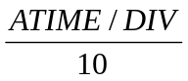.
X-Y: Activa el modo Lissajous.

Trigger
TRIGGER SOURCE: Es un control discreto que permite seleccionar la señal respecto a la cual se sincronizará la señal que midamos a través de los canales. Puede seleccionarse entre:
- CH1: Sincroniza la señal respecto a la diente de sierra que genera el osciloscopio internamente, la cual se dispara al surgir eventos de disparo en la señal del canal 1.
- CH2: Sincroniza la señal respecto a la diente de sierra que genera el osciloscopio internamente, la cual se dispara al surgir eventos de disparo en la señal del canal 2.
- LINE: Genera la diente de sierra utilizando la señal de la tensión de línea (50Hz).
- EXT: Permite al usuario ingresar la señal que va a ser utilizada para generar los pulsos de sincronismo (disparos).
COUPLING: Es un control discreto que permite seleccionar de que forma se acoplará la señal del CH1 o CH2 (según el TRIGGER SOURCE) para que el osciloscopio analice y compare los eventos de disparo. Los acoplamientos pueden ser:
- DC: La señal de entrada no se filtra, y se compara directamente con el nivel de disparo.
- AC: La señal de entrada se filtra (se elimina el nivel de continua) y luego se compara con el nivel de disparo.
- HF REJ: La señal de entrada para por un filtro pasabajos. El objetivo es eliminar componentes de alta frecuencia que puedan originar eventos de disparo no deseados.
- TV: Este modo es especial para poder sincronizar la señal de televisión (dado que la misma está formada por una serie de pulsos algo “irregulares”, sin dejar de ser una señal periódica). En este modo la señal se sincroniza utilizando los pulsos de sincronismo horizontal de la señal PAL o NTSC.
SLOPE: Selecciona si el evento de disparo será cuando la señal alcance el nivel de disparo con pendiente positiva, o negativa.
LEVEL: Es un control no calibrado y continuo que permite regular manualmente el nivel de disparo.
LEVEL LOCK: Fija el trigger level a un nivel predeterminado, especificado en el manual.
NORM: En este modo, el osciloscopio espera indefinidamente un evento de disparo para empezar a generar la diente de sierra.
AUTO: En este modo, el osciloscopio espera un evento de disparo para empezar a generar la diente de sierra. Si el tiempo de espera de un evento de disparo supera un cierto tiempo preestablecido por el fabricante, se dispara un diente de sierra automáticamente.
SINGLE: Dispara un único ciclo de diente de sierra al surgir el primer evento de disparo.
HOLDOFF: Es un control no calibrado y continuo que permite regular manualmente el tiempo que el osciloscopio debe esperar luego de un disparo para empezar a trazar la señal en pantalla, es decir, el tiempo que debe esperar para generar un diente de sierra.
HORIZONTAL DISPLAY
A: Muestra la señal del canal correspondiente.
A INT: Muestra la señal del canal correspondiente con una sección intensificada (la sección mas brillante es la parte de la señal que veremos si utilizamos la base B junto con su Delay Time).
B: Muestra la sección ampliada de la señal del canal correspondiente. El nuevo nivel de disparo se selecciona manualmente (con el control Delay Time) y está referenciado a los eventos de disparo del modo A (pero no son los mismos). Es decir, luego de producirse un evento de disparo en la señal principal se espera un determinado tiempo (Delay Time) y luego se empieza a trazar en pantalla la señal principal pero utilizando la base de tiempos B.
B TRIG’D: Ídem B pero una vez cumplido el Delay Time el osciloscopio vuelve a esperar un evento de disparo de la señal principal para empezar a trazar la señal en pantalla.

4. INCERTEZAS EN EL OSCILOSCOPIO

a) En el osciloscopio las incertezas pueden provenir de dos fuentes independientes: el sistema horizontal y el sistema vertical.

Para el sistema horizontal tenemos tres tipos de incertezas:
- Exactitud de la base de tiempos: esta incerteza es propia del circuito controlado por la base de tiempos y esta especificada en el manual como un 3 % (10ºC a 35ºC). La incerteza no varía en el caso de utilizar la base de tiempos secundaria.
- Linealidad o Alinealidad: incerteza que refleja las posibles imperfecciones de la señal encargada del barrido horizontal (diente de sierra). Si por alguna razón la pendiente de la señal diente de sierra varía durante el trazado de la señal en la pantalla entonces, no todas las divisiones horizontales en la pantalla del osciloscopio van a representar la misma cantidad de tiempo. En el manual esta incerteza es especificada como 3% en modo normal y 5% (8% para 10nS~50nS/DIV) utilizando el ampliador 10X (10ºC a 35ºC).
- Apreciación: este es simplemente un error sistemático que aparece a la hora de adquirir los resultados de las mediciones. Se define como: 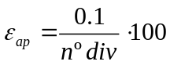

Para el sistema vertical también tenemos tres tipos de incerteza:
- Exactitud: es propia del circuito interno del osciloscopio encargado del sistema vertical y el fabricante la define como 5mV a 5V/DIV ≤ 3% , 1 mV – 2 mV/DIV ≤ 5% (10ºC a 35ºC).
- Linealidad o Alinealidad: se origina debido a que no se puede asegurar que todas las divisiones del vertical representen exactamente la misma cantidad de tensión. El fabricante la especifica de la siguiente manera: ≤ 0.1 DIV de cambio de amplitud cuando una señal de 2 DIV de amplitud, centrada en la retícula, es movida verticalmente.
- Apreciación: mismo error que aparece en el sistema horizontal y por ende, también se define de la misma forma.

b) El error sistemático que se puede cometer se debe a no tener en cuenta la punta de medición que estamos usando. Si usamos puntas sin atenuar, el modelo equivalente del conjunto, puta – cable – etapa de entrada del osciloscopio nos revela que el sistema funciona como un filtro pasabajos de frecuencia de corte superior menor a la propia frecuencia de corte del osciloscopio. Entonces a frecuencias altas, la señal estaría sufriendo un efecto de filtrado y se introduciría un error que escapa a los previstos por el fabricante del osciloscopio. Para solucionar dicho inconveniente podemos usar puntas atenuadas, que no provocan este tipo de errores pues no producen el efecto antes descrito.

5. MEDICIONES CON EL OSCILOSCOPIO

a) Para colocar un punto luminoso en la pantalla del osciloscopio, hay que seguir los siguientes pasos:

- Poner el modo vertical en XY.
- Conectar las dos entradas CH1 y CH2 a tierra (colocando la llave selectora de cada entrada en la posición GND)
- Desconectar el canal horizontal de la señal de barrido, presionando el botón X-Y en la sección de comando horizontal.
- Con los comandos de posición de ambos canales, se centra el punto, con el canal CH1, se controla la posición vertical, y con el canal CH2, la posición horizontal.

Éste procedimiento podría llegar a servir para poner en cero los dos canales simultáneamente.
b)
b1)
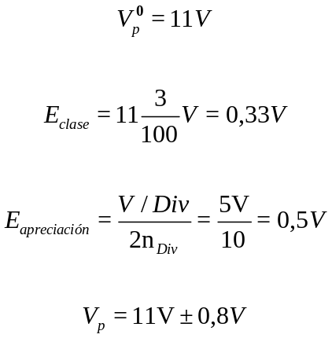

b2) Para lograr ésta medición se utilizó el atenuador vertical, en la posición 5V/div.

b3) El período mínimo que puede dar el generador de funciones es:

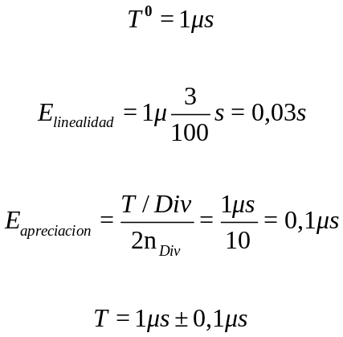

b4) Seleccionando una atenuación, como para que la señal, no se pierda de la pantalla cuando movemos la posición (con el offset del generador de funciones) al máximo y al mínimo Y conociendo la amplitud de la señal, podemos medir cuantas divisiones se desplazó el trazo.

Offset positivo
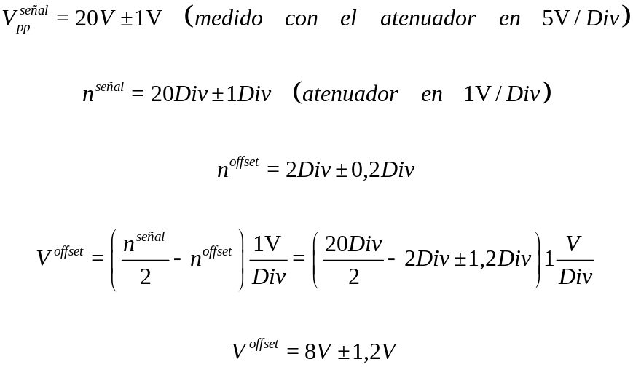

Offset negativo:
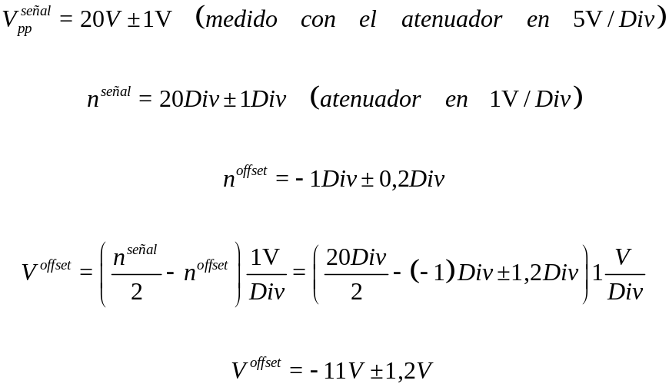

b5) Procedemos como el anterior, pero usando el comando de posición vertical del osciloscopio.

Offset positivo
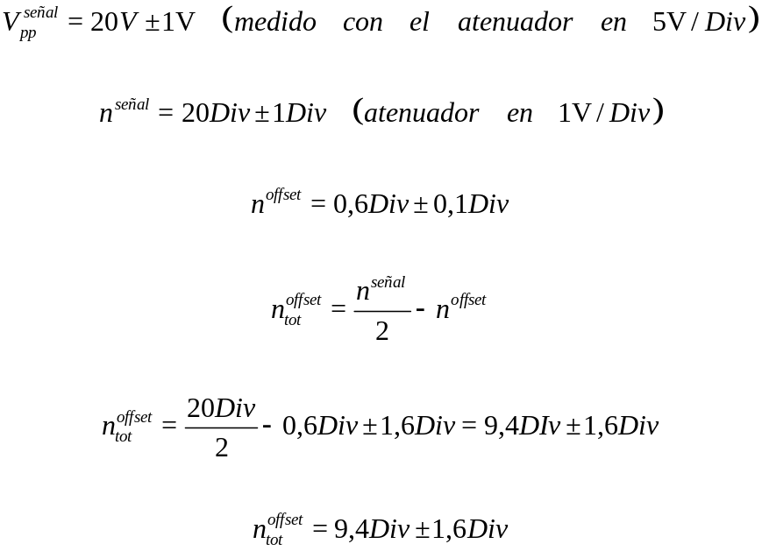
Offset negativo

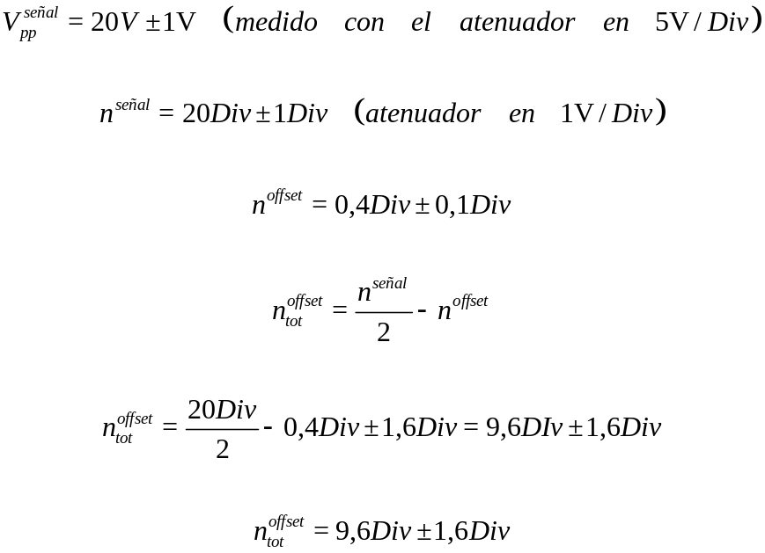

b6) Sí, puede medirse, por ejemplo, primero medimos un valor pico inicial (con la punta sin atenuar), luego ponemos el atenuador de la punta y medimos nuevamente, variamos la amplitud de la señal hasta que podamos medir un cambio, luego sacamos el atenuador y verificamos la medición.

6. MODO VERTICAL XY (FIGURAS DE LISSAJOUS
7. MODO NORMAL Y AUTOMATICO

Esta es la señal que se mide en el osciloscopio.
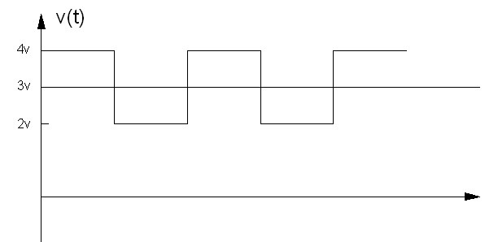

Con el coupling en AC, y el trigger level en 0v, la señal se ve en la pantalla de manera muy similar a la de la imagen de arriba. Luego aumentamos el trigger level. Al superar el volt, la señal se desincroniza y no se puede visualizar debido a que se “desplaza” de forma horizontal continuamente (modo Auto). Si repetimos la experiencia en modo normal, mientras el trigger adopta valores inferiores a 1v la señal se puede ver perfectamente pero al superar este valor, el haz se apaga (pues no se generan eventos de disparo). En modo auto ocurría algo similar, con la diferencia de que el osciloscopio, al no detectar eventos de disparo empieza a generar la diente de sierra por su cuenta. En cambio en modo normal, al no generarse eventos de disparo, no se dispara la diente de sierra y por lo tanto, no se ve nada en la pantalla.
Luego ponemos el coupling en DC y repetimos la experiencia. Cuando el trigger esta entre 0v y 2v no se general eventos de disparo (en la pantalla se ve la señal en movimiento, desincronizada si esta el trigger en modo auto, o permanece apagada si esta en modo normal). Entre los 2v y 4v se generan eventos de disparo y se visualiza la señal en la pantalla, en ambos modos.
El hecho de seleccionar el acoplamiento de entrada afecta a los eventos de disparo en ciertos casos específicos. Debido a que la señal que utiliza la circuitería de disparo es tomada luego del filtro del canal (DC-AC-GND) el funcionamiento del COUPLING va a variar dependiendo de cómo este configurado este filtro. Si el filtro del canal utilizado estuviera en DC, la señal entraría al circuito de disparo sin modificación alguna y por ende, si habría diferencia entre utilizar el COUPLING en DC o AC. En cambio, si el filtro de entrada del canal estuviera en AC, la señal entraría al circuito de disparo sin su nivel de continua y por ende, seleccionar el COUPLING entre AC o DC no significaría ninguna diferencia al circuito de disparo. El modo de HF REJ no debería sufrir ninguna modificación ante la selección del filtro de entrada y por ultimo, para modo TV no tenemos la certeza de lo que pasaría puesto que es una señal que varia constantemente con el tiempo (lo único que perdura son sus pulsos de sincronismo horizontal y vertical). De todas formas, medir una señal de TV con el filtro del canal en AC no seria coherente porque se estaría modificando la señal original y además, como mencionamos antes, al no ser una señal constante su valor medio cambiaria todo el tiempo provocando un constante “temblor” vertical en la señal mostrada en pantalla.
Finalmente, en todos estos casos el control “position” no interviene en la generación de eventos de disparo porque es un control que ajusta la señal luego de ser procesada por el bloque encargado de la sincronización de la señal.

8. CONCLUSIONES

Como conclusión general de la experiencia podemos decir que, si bien el osciloscopio es un instrumento muy útil y puede ser utilizado sin necesidad de saber su funcionamiento interno (prueba y error), para sacarle el máximo provecho es necesario conocer su funcionamiento en profundidad. Antes de comenzar la experiencia ignorábamos el propósito de bastantes controles del osciloscopio como por ejemplo HOLD-OFF, el coupling del disparo, la base de tiempo secundaria, etc. Solo sabíamos usar los controles más básicos del osciloscopio. Ahora ya se podemos decir que, si bien no conocemos en total profundidad los circuitos del osciloscopio, podemos saber su objetivo y por lo tanto, saber como utilizarlos como así también detectar los posibles problemas al medir diferentes tipos de señal.

9. BIBLIOGRAFIA
- Apuntes de la cátedra de Laboratorio
- Manuales de los osciloscopios TRIO CS-1040 y GOOD-WILL 653G
- Artículo en Wikipedia: http://en.wikipedia.org/wiki/Oscilloscope

